Подведение итогов творческой акции рисунков и поделок «Была война» (онлайн)
МКУК «Нолинская ЦБС»
Нолинская детская библиотека-филиал 2 сентября подвела итоги творческой акции «Была война», которая прошла в онлайн-формате. 25 участников представили свои рисунки и поделки на конкурс. Лучшие творческие работы читателей были опубликованы в группе ВК https://vk.com/nolinscdb?w=wall-139774261_2771 (256 просмотров, 14 лайков).
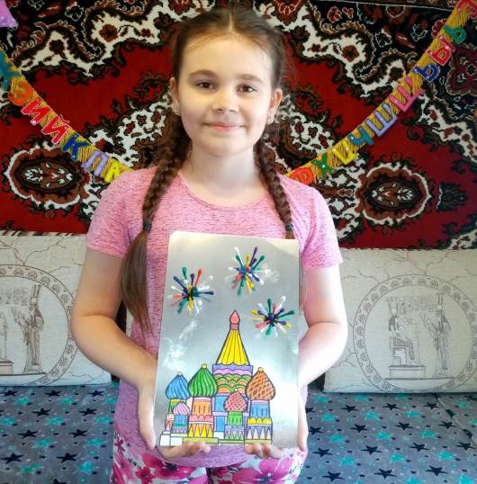
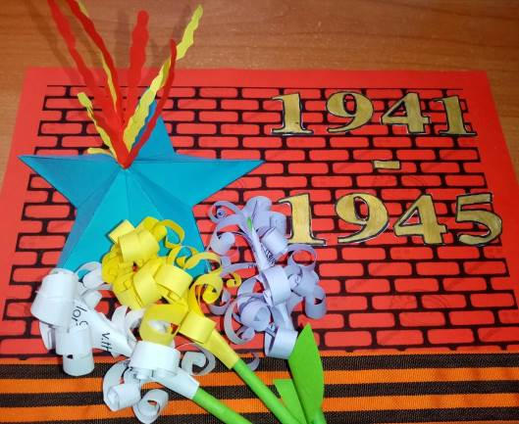

Главный библиотекарь по массовой работе
Нолинской детской библиотеки-филиала Н.В. Зорина

